PROPOSTA COMERCIAL

DE ENERGIA SOLAR

**Proposta para:**

{name}

{phone}

{email}

**Vendedor:**

{salesman}

{date}

Validade da proposta: 7 dias

# 

# Por que investir em Energia Solar?

A Energia Solar Fotovoltaica é realidade em diversos países e também no Brasil. A redução dos custos dos equipamentos, a regulação dessa categoria de geração e a abertura de linhas de crédito fomentam e asseguram essa nova cadeia de indústrias e serviços, tornando a fonte solar viável para residências e empresas.



Energia limpa e renovável Economia na conta de

Energia



Livre de ajustes tarifários Valorização do imóvel



Equipamentos silenciosos Manutenção mínima

# Funcionamento

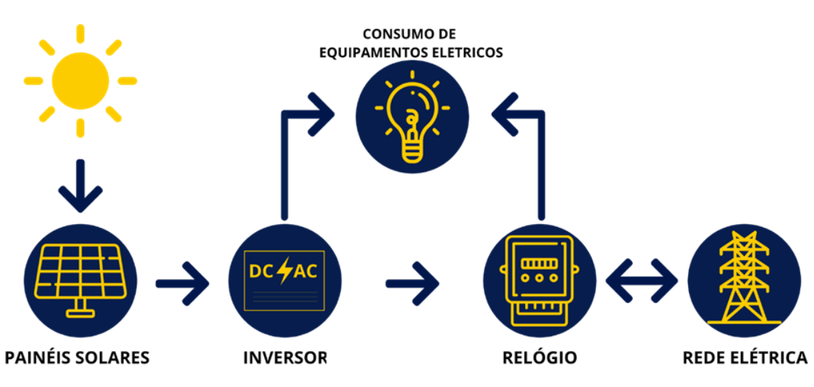

# Quem somos nós

A EFL atua no mercado de energia solar ajudando seus clientes e parceiros a se tornarem seus próprios produtores de energia elétrica e se livrarem de taxas abusivas, das surpresas de bandeiras tarifárias e da inflação energética sempre acima da econômica. A sigla se refere a Energy for Life (Energia para a vida).

# Descrição do Projeto

|  |  |
| --- | --- |
| **Consumo:** | **Geração:** |
| {consumption} kWh/mês | {generation} kWh/mês  POTÊNCIA PICO (KWP): {peakPower} kWp |

# Composição do sistema

|  |  |  |  |
| --- | --- | --- | --- |
|  | **Descrição do Kit** | **Garantia** | **Quantidade** |
| 1 | MÓDULO {moduleDescription} | 12 anos | {moduleQuantity} |
| 2 | INVERSOR {inverterDescription} | 10 anos | {inverterQuantity} |
| 3 | INSTALAÇÃO | 6 meses | 1 |
| 4 | ESTRUTURA PARA {roofType} | - | 1 |

# Foto dos equipamentos

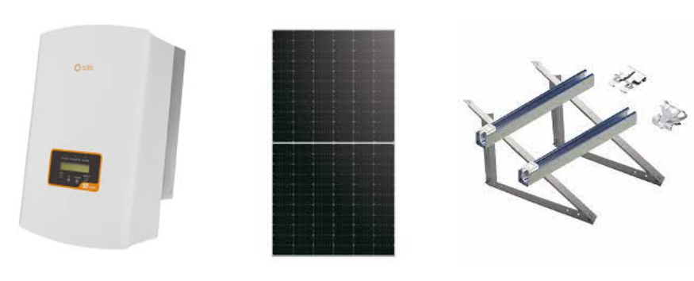

ORÇAMENTO

|  |  |
| --- | --- |
| **Valor total do investimento:** | {value} |
| **Economia mensal:** | {monthlyEconomy} |
| **Payback:** | {payback} |

# Formas de pagamento



**À VISTA FINANCIAMENTO**

* ***CONSULTE CONDIÇÕES COM O VENDEDOR***

**EFL ENERGY FOR LIFE**

CNPJ: 53.373.230/0001-13

Rua Noé de Anunciação Prado, 36 – Universitário, Itaúna MG

**Vendedor**

{salesman}

{salesmanEmail}

{salesmanPhone}

